TÀI LIỆU HƯỚNG DẪN TÓM TẮT
HỆ THỐNG QUẢN LÝ VĂN BẢN CHỈ ĐẠO ĐIỀU HÀNH

Mã số: | VNPTQTI
Phiên bản: | V1.0
Ngày hiệu lực:

 |  | Họ và tên |  | Chức danh |  |  | Ngày, tháng |  | Ký tên
Soạn thảo
Xem xét
Thẩm định
Phê chuẩn

MỤC LỤC
I. TỔNG QUAN HỆ THỐNG 4
1.1. Đăng nhập hệ thống 4
1.2. Thay đổi thông tin người dùng 4
II. NGHIỆP VỤ XỬ LÝ VĂN BẢN ĐẾN 5
2.1. Mô tả các kho văn bản 5
2.1.1. Văn bản đến chờ xử lý
2.1.2. Văn bản đến đã xử lý
2.1.3. Văn bản xem để biết
2.1.4. Văn bản đi cần xử lý
2.1.5. Văn bản đi đã phát hành Error! Bookmark not defined.
2.1.6. Văn bản đi đã xử lý
2.2. Các nghiệp vụ xử lý
2.2.1. Các nghiệp vụ xử lý văn bản đến
2.2.1.1. Trường hợp 1
a) Các thao tác xử lý chính
b) Các thao tác xử lý khác Error! Bookmark not defined.
2.2.1.2. Trường hợp 2
a) Các thao tác xử lý chính Error! Bookmark not defined.
b) Các thao tác xử lý khác: Error! Bookmark not defined.
2.2.2. Các nghiệp vụ xử lý văn bản đi (duyệt văn bản đi)
a) Các thao tác xử lý chính như sau:
III. NGHIỆP VỤ QUẢN LÝ CÔNG VIỆC
3.1. Vai trò của người giao việc Error! Bookmark not defined.
3.1.1. Giao việc
3.1.2. Quản lý Công việc lưu tạm
3.1.3. Quản lý Công việc đã giao
3.1.4. Báo cáo tổng hợp cá nhân
3.1.5. Báo cáo tổng hợp đơn vị
3.1.6. Báo cáo chi tiết cá nhân
3.1.7. Báo cáo chi tiết đơn vị
3.2. Vai trò của người nhận việc
3.2.1. Quản lý công việc cá nhân
3.2.2. Quản lý công việc đơn vị
IV. PHÂN HỆ THÔNG TIN ĐIỀU HÀNH
4.1. Tạo nhóm nhận thông tin điều hành
4.2. Gửi thông tin điều hành
4.3. Thông tin điều hành đã nhận
V. QUẢN LÝ LỊCH ĐƠN VỊ
5.1. Lịch công tác Lãnh đạo
5.2. Đăng ký lịch đơn vị
5.3. Xem lịch đơn vị

TỔNG QUAN HỆ THỐNG

Đăng nhập hệ thống trên trình duyệt web
Link truy cập: https://vpdt.tinhuyquangtri.vn/qlvbdh_qtitu
Để truy cập vào hệ thống, người dùng nhập đầy đủ các thông tin:
- Tên truy cập
- Mật khẩu (mặc định Vnpt@12345)
- Mã xác nhận: gồm 05 số ngẫu nhiên do hệ thống cung cấp mỗi phiên đăng nhập
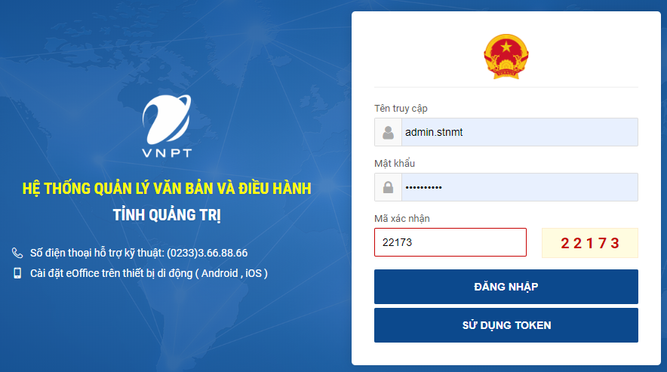

Thay đổi thông tin người dùng
Người dùng sau khi đăng nhập vào hệ thống sẽ hiển thị màn hình trang chủ. Người dùng vào menu Thông tin cá nhân.
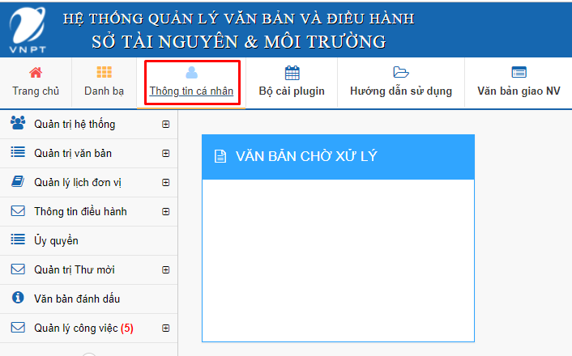
Cập nhật các thông tin cần thiết và bấm nút Cập nhật để hoàn thành.

Thay đổi mật khẩu tài khoản
Người dùng muốn đổi mật khẩu tài khoản, chọn menu Quản trị hệ thống / Đổi mật khẩu người dùng.
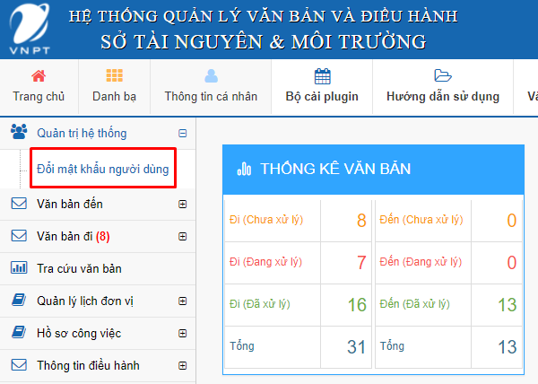
Nhập 02 lần mật khẩu mới và bấm nút Cập nhật để hoàn thành.

NGHIỆP VỤ XỬ LÝ VĂN BẢN ĐẾN
Bước 1. Văn thư tiếp nhận văn bản đến và chuyển văn bản đến Lãnh đạo đơn vị
Bước 2. Lãnh đạo đơn vị bút phê và chuyển văn bản cho các Phòng ban / đơn vị trực thuộc
Bước 3. Lãnh đạo các Phòng ban / đơn vị trực thuộc tiếp nhận, xử lý văn bản hoặc chuyển văn bản cho các chuyên viên.
Bước 4. Chuyên viên các Phòng ban / đơn vị tiếp nhận và xử lý văn bản

Văn thư tiếp nhận văn bản đến
Văn thư đơn vị tiếp nhận văn bản đến dưới các hình thức
- Trao tay
- Liên thông

Văn bản đến trao tay
Bước 1. Sau khi tiếp nhận văn bản, văn thư tiến hành khởi tạo văn bản đến
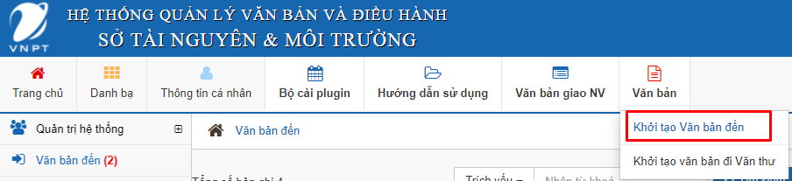
Bước 2. Cập nhật các thông tin của văn bản: Số ký hiệu, Trích yếu, Đơn vị ban hành, …
Tiến hành Tải tệp tin văn bản đã nhận lên hệ thống (trường hợp đã kết nối hệ thống với máy scan thì chọn Quét tải liệu để scan trực tiếp văn bản lên)
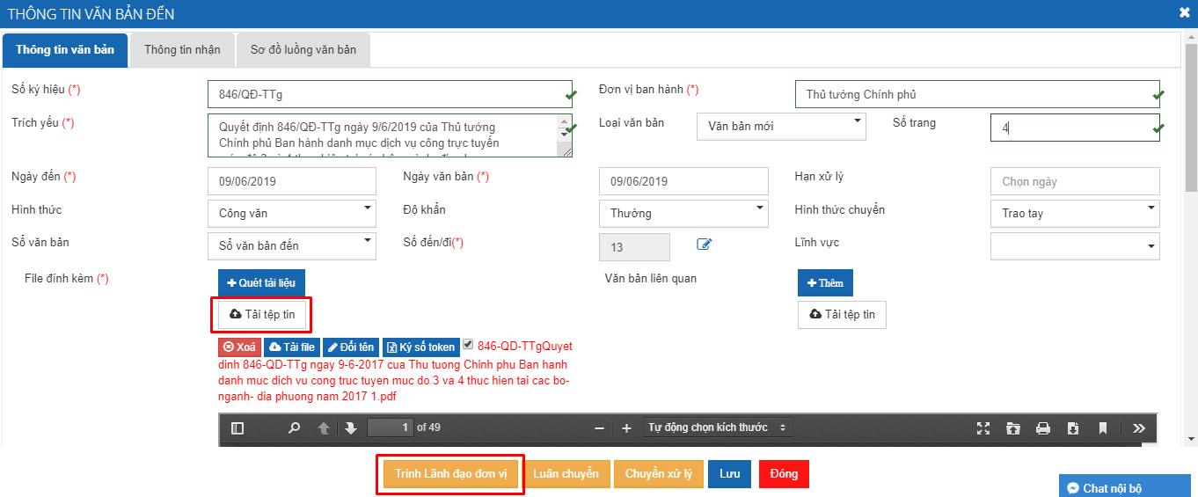

Bước 3. Bấm nút Trình Lãnh đạo đơn vị => bấm Chuyển để hoàn thành
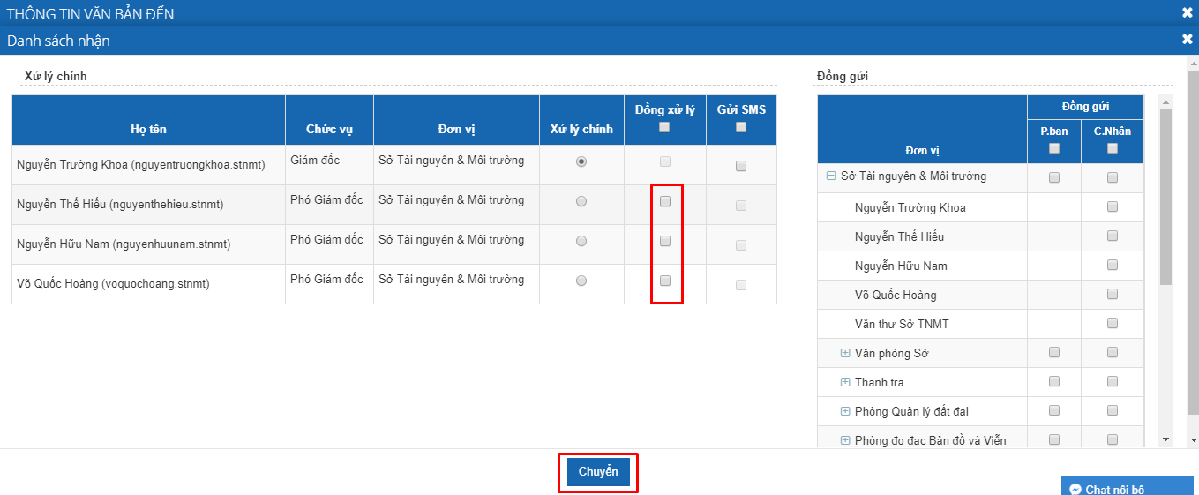

Văn bản đến liên thông
Bước 1. Văn thư truy cập menu chức năng Quản lý văn bản đến / Văn bản vào sổ để kiểm tra văn bản đến của đơn vị, chọn văn bản cần xử lý.
Bước 2. Bấm nút Xử lý
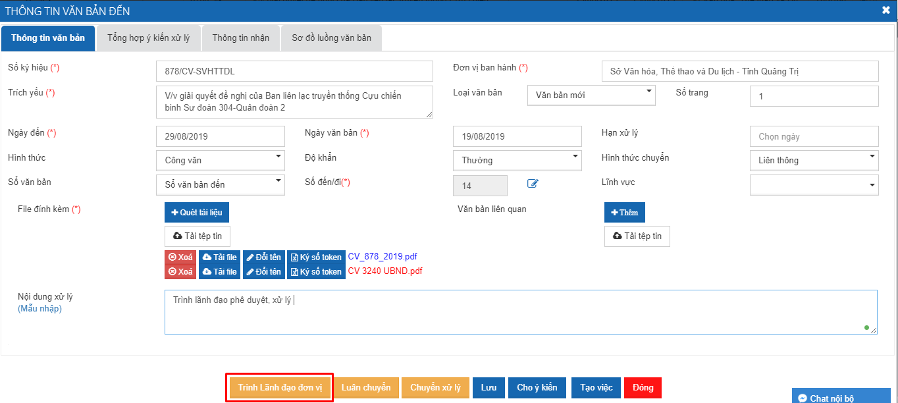
Bước 3. Bấm nút Trình Lãnh đạo đơn vị => bấm Chuyển để hoàn thành

Lãnh đạo đơn vị bút phê và chuyển xử lý văn bản đến
Bước 1. Lãnh đạo đơn vị truy cập menu chức năng Văn bản đến / Văn bản đến chờ xử lý. Chọn văn bản cần xử lý
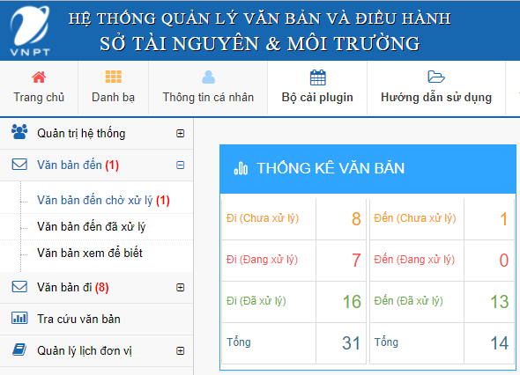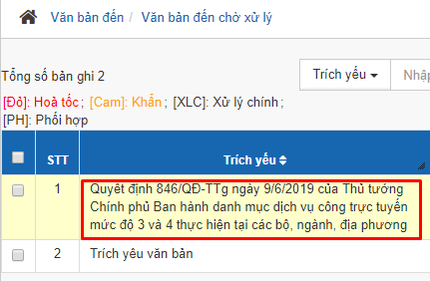
Bước 2. Bấm nút Chuyển xử lý, nhập thông tin bút phê, chọn đơn vị / cá nhân cần chuyển xử lý và bấm chuyển để hoàn thành.
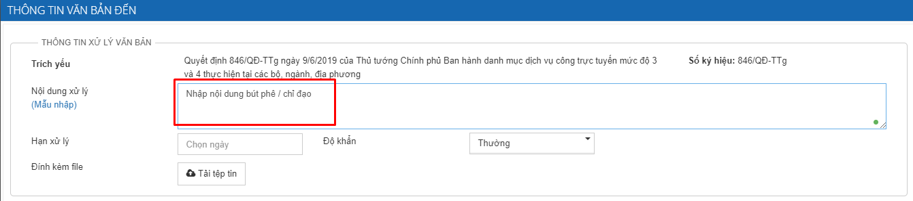
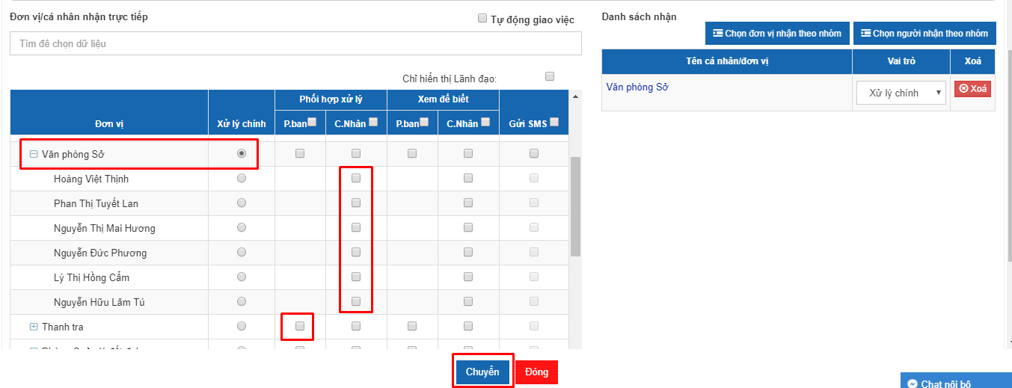
Ghi chú: Có thể tùy chọn kết hợp vừa chuyển cho đơn vị và cá nhân theo các vài trò trách nhiệm khác nhau.

Lãnh đạo Phòng ban / đơn vị xử lý văn bản đến
Bước 1. Lãnh đạo phòng ban / đơn vị truy cập menu chức năng Văn bản đến / Văn bản đến chờ xử lý. Chọn văn bản cần xử lý
Bước 2. Bấm nút Chuyển xử lý, nhập thông tin bút phê, chọn đơn vị / cá nhân cần chuyển xử lý và bấm chuyển để hoàn thành.
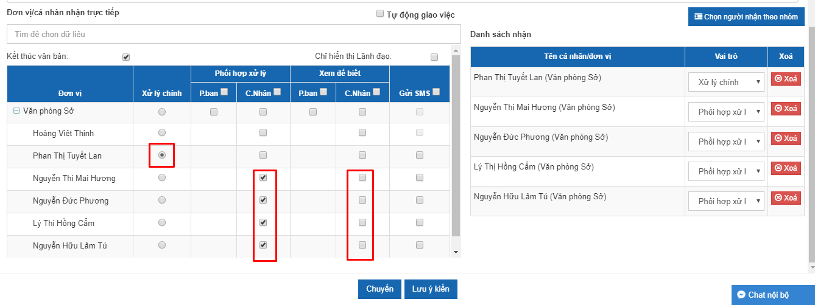
Ghi chú: Có thể tùy chọn kết hợp vừa chuyển cho đơn vị và cá nhân theo các vài trò trách nhiệm khác nhau.
Trường hợp văn bản Lãnh đạo Phòng ban / đơn vị được yêu cầu trực tiếp xử lý thì chuyển Bước 3.
Bước 3. Tham mưu văn bản, trả lời văn bản đến đã được giao nhiệm vụ.
Người dùng bấm nút Văn bản trả lời / Khởi tạo văn bản đi để trả lời văn bản đến
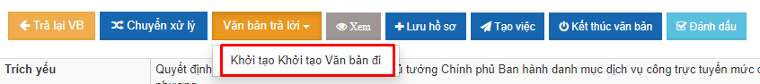

Bước 4. Tham mưu văn bản, trả lời văn bản đến đã được giao nhiệm vụ.
Người dùng cập nhật đầy đủ các thông tin của văn bản, bấm Tải tệp tin để tải file văn bản cần tham mưu lên hệ thống
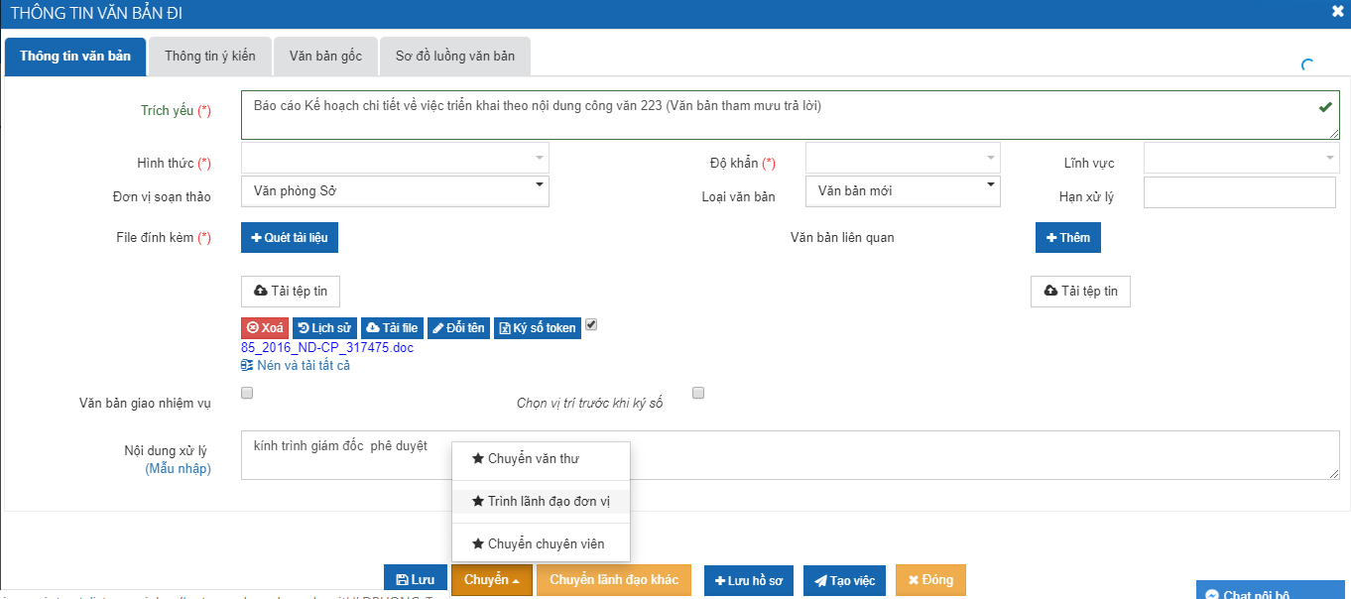
Bước 5. Trình Lãnh đạo đơn vị phê duyệt.
Người dùng bấm nút Chuyển / Trình Lãnh đạo đơn vị
Chọn lãnh đạo cần trình văn bản và bấm nút Chuyển để hoàn thành
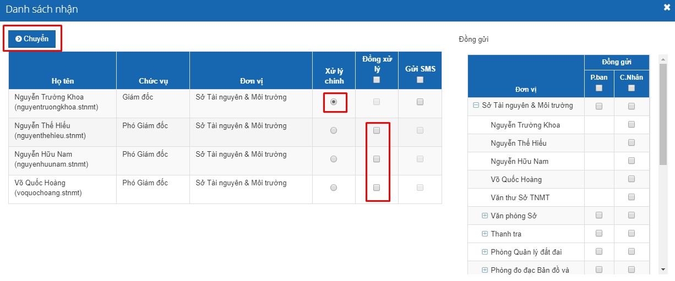

Chuyên viên xử lý văn bản đến
Chuyên viên truy cập menu chức năng Văn bản đến / Văn bản đến chờ xử lý. Chọn văn bản cần xử lý
Lúc này có các trường hợp như sau:
- Văn bản không cần phản hồi, xem và kết thúc xử lý văn bản
- Văn bản chỉ đạo thực hiện nhiệm vụ

Văn bản chỉ xem để biết và kết thúc xử lý sau khi đã xem
Sau khi đã xem nội dung văn bản, người dùng bấm nút Kết thúc văn bản để hoàn tất quy trình xử lý văn bản
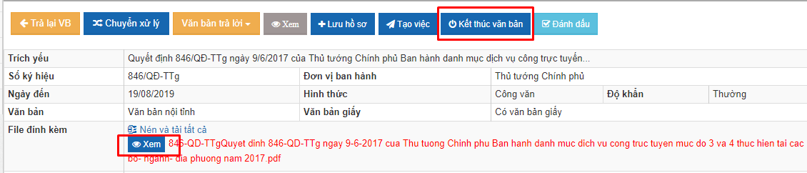
Lưu ý: nếu không bấm Kết thúc văn bản mà chỉ xem văn bản thì hệ thống chỉ ghi nhận trạng thái Đang xử lý văn bản.

Văn bản chỉ đạo thực hiện nhiệm vụ (tạo văn bản đi trả lời)
Bước 1. Sau khi đã xem nội dung văn bản, thực hiện văn bản tham mưu (file word hoặc excel) trên máy tính cá nhân. Tiến hành trả lời văn bản đã được giao nhiệm vụ
Người dùng bấm nút Văn bản trả lời / Khởi tạo văn bản đi để trả lời văn bản đến

Bước 2. Người dùng cập nhật đầy đủ các thông tin của văn bản, bấm Tải tệp tin để tải file văn bản cần tham mưu lên hệ thống
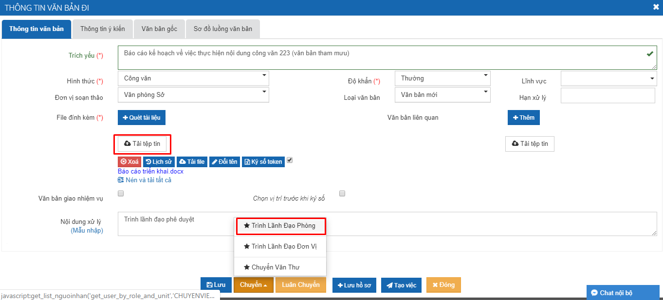
Bước 3. Trình Lãnh đạo phòng phê duyệt.
Người dùng bấm nút Chuyển / Trình Lãnh đạo Phòng
Chọn lãnh đạo cần trình văn bản và bấm nút Chuyển để hoàn thành
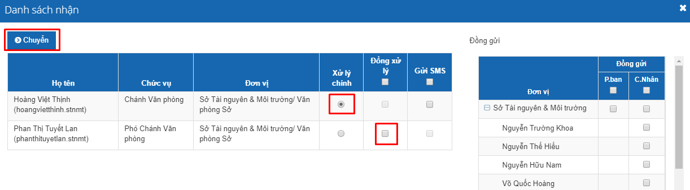

NGHIỆP VỤ XỬ LÝ VĂN BẢN ĐI
Bước 1. Chuyên viên tham mưu văn bản đến Lãnh đạo Phòng ban / Đơn vị
Bước 2. Lãnh đạo Phòng ban / đơn vị phê duyệt nội dung văn bản
Bước 3. Lãnh đạo Đơn vị ký số văn bản.
Bước 4. Lãnh đạo Đơn vị chuyển văn thư Đóng dấu ban hành văn bản.

Chuyên viên tham mưu văn bản đi
Có 02 trường hợp chuyên viên tham mưu văn bản đi
- Tham mưu văn bản đi đối với nhiệm vụ được giao từ văn bản đến
- Tham mưu mới văn bản đi

Tham mưu văn bản đi đối với nhiệm vụ được giao từ văn bản đến
Xem lại mục 2.4.2. (tạo văn bản đi trả lời đến)

Tham mưu văn bản đi mới
Bước 1. Tạo mới văn bản đi
Người dùng bấm Văn bản / Văn bản đi để tạo mới
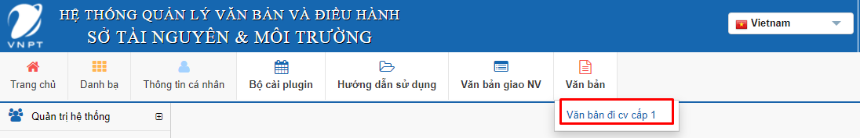
Bước 2. Nhập đầy đủ thông tin văn bản, chọn Tải tệp tin để tải văn bản cần tham mưu lên hệ thống
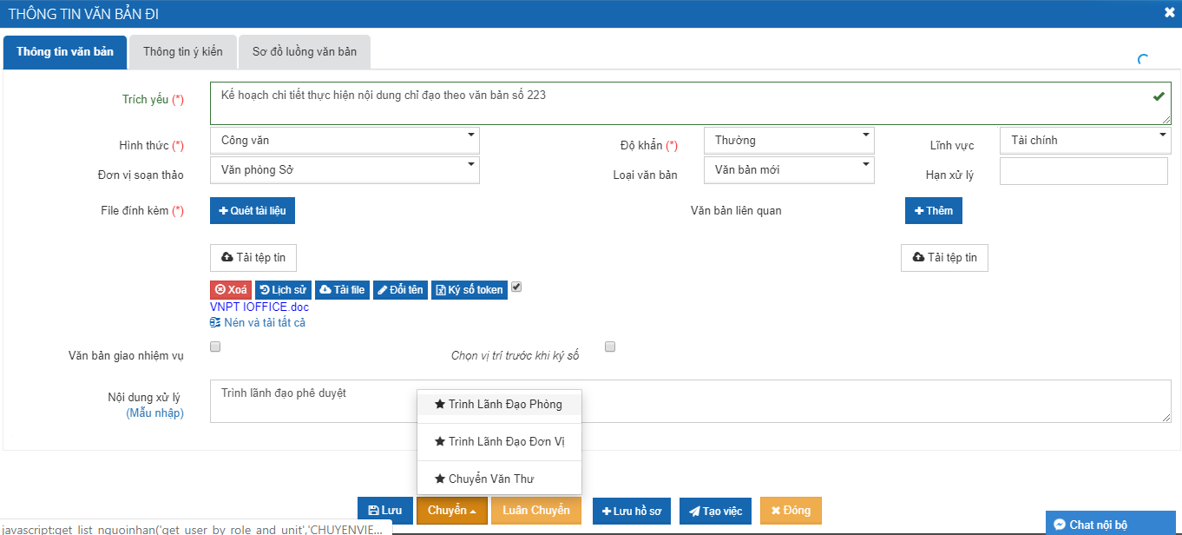
Bước 3. Trình lãnh đạo phòng xử lý
Chọn nút Chuyển / Trình lãnh đạo phòng
Chọn Lãnh đạo cần chuyển văn bản, bấm nút Chuyển để hoàn thành

Lãnh đạo phòng xử lý văn bản đi
Bước 1. Người dùng chọn menu Văn bản đi / Văn bản đi cần xử lý
Chọn văn bản tại danh sách
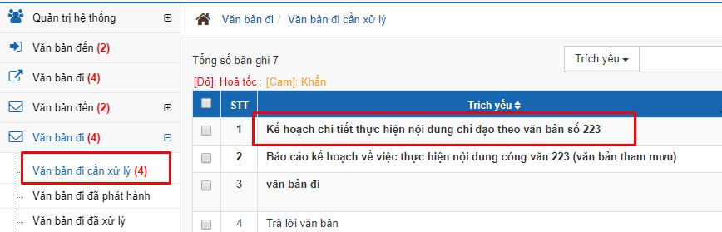
Bước 2. Bấm nút Xử lý
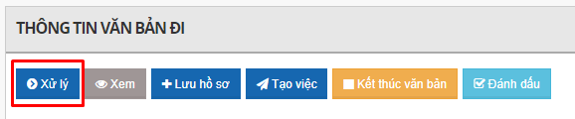
Bước 3. Có 02 trường hợp
- Chưa duyệt văn bản, trả về chuyên viên chỉnh sửa lại
- Duyệt / Chỉnh sửa văn bản, trình Lãnh đạo đơn vị phê duyệt – ký số
- Trường hợp trả văn bản về lại chuyên viên chọn Chuyển / Chuyển người soạn
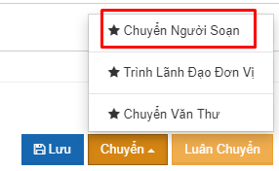
- Duyệt / Chỉnh sửa văn bản, trình Lãnh đạo đơn vị phê duyệt – ký số
Click trực tiếp lên văn bản để mở giao diện chỉnh sửa online
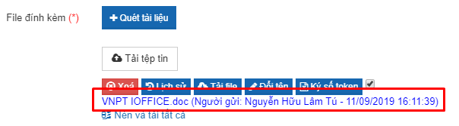
Hệ thống tự động mở văn bản lên sau đó người dùng thực hiện các thao tác điều chỉnh như làm việc với word hoặc excel thông thường, lưu lại thao tác sau khi thực hiện.
Đợi trong vài giây để hệ thống lưu lại văn bản đã chỉnh sửa cho đến khi hệ thống chuyển trạng thái Cập nhật thành công
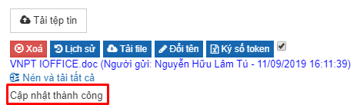
Bấm nút Chuyển / Trình Lãnh đạo đơn vị
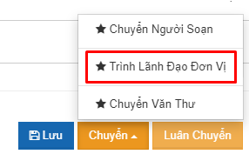
Chọn Lãnh đạo để trình văn bản và bấm nút Chuyển để hoàn thành
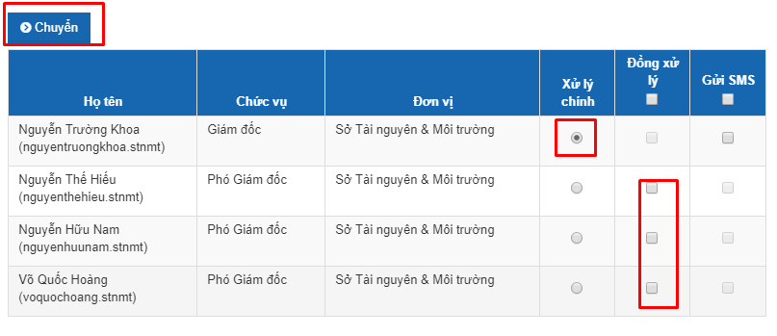

Lãnh đạo Đơn vị xử lý, phê duyệt, ký số văn bản đi
Bước 1. Người dùng chọn menu Văn bản đi / Văn bản đi cần xử lý
Chọn văn bản tại danh sách
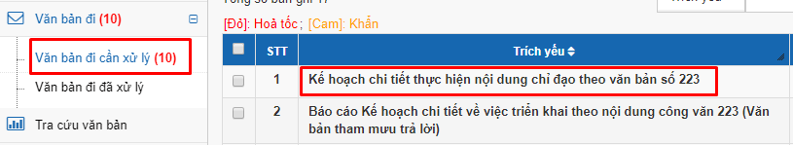

Bước 2. Bấm nút Xử lý
Bước 3. Phê duyệt văn bản đi (Có 02 trường hợp)
- Chưa duyệt văn bản, trả về Phòng ban / chuyên viên chỉnh sửa lại
- Phê duyệt – ký số văn bản
- Chưa duyệt văn bản, trả về Phòng ban / chuyên viên
Người dùng chọn Chuyển phòng ban hoặc chọn Chuyển / Chuyển người soạn
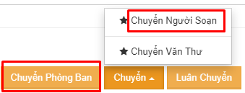
- Phê duyệt – ký số văn bản
Bấm chọn Ký số token
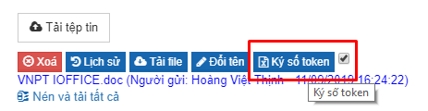
Chọn vị trí đặt chữ ký và bấm nút Áp dụng để thực hiện ký số
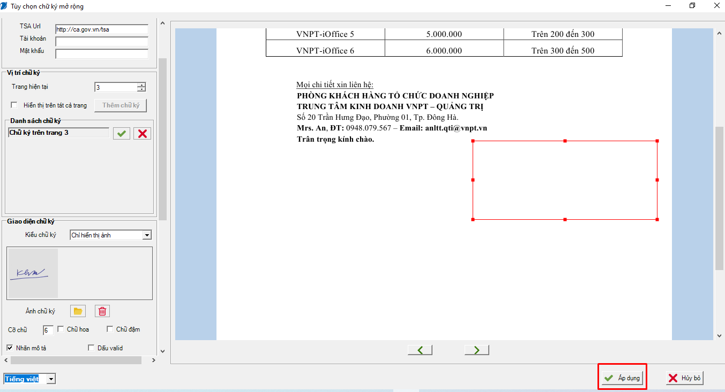
Bước 4. Chuyển văn bản đã ký số đến văn thư đơn vị
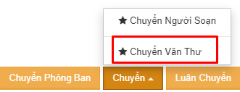

Văn thư đơn vị đóng dấu và phát hành văn bản đi
Bước 1. Người dùng chọn menu Văn bản đi / Văn bản đi chờ xử lý
Chọn văn bản tại danh sách
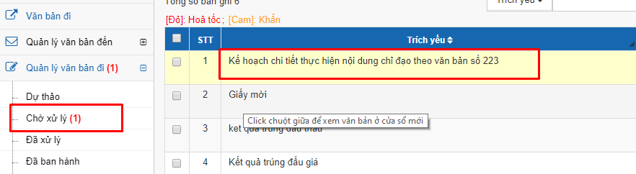
Bước 2. Bấm nút Xử lý
Bước 3. Ký số và ban hành văn bản
Bấm chọn Ký số token
Chọn vị trí đặt chữ ký và bấm nút Áp dụng để thực hiện ký số

